A l’attention de tous les élèves
Boursiers et non boursiers

VOUS POUVEZ DEMANDER
L'ÉTUDE AUTOMATIQUE DE VOTRE DROIT À BOURSE DÈS L’INSCRIPTION DE VOTRE ENFANT

JE PEUX FAIRE CETTE DEMANDE SI…

J’ai la charge effective et permanente de l’enfant que j’inscris (nourriture, logement, habillement).

QUELS SONT LES AVANTAGES ?

- Je n'aurai pas besoin de déposer une demande de bourse à la rentrée scolaire.
- Mon droit à bourse sera étudié automatiquement à chaque rentrée scolaire, sans avoir de démarche à réaliser.
- Je pourrai retirer mon consentement à tout moment si je le souhaite. Dans ce cas, je devrai déposer une demande de bourse à chaque rentrée scolaire, par le téléservice bourses ou par le formulaire papier.

COMMENT FAIRE CETTE DEMANDE ?

Je peux demander l'étude automatique de mon droit à bourse quand j’inscris ou réinscris mon enfant au lycée à l’aide de la fiche papier « Etude automatique du droit à la bourse » fournie (au moment de l’inscription ou de la réinscription) par l’établissement.

QUELLES INFORMATIONS SONT NÉCESSAIRES ?

- Je donne mon consentement à l'étude automatique du droit à bourse.
- Je renseigne les données d'état civil nécessaires (nom, prénoms, date et lieu de naissance).
- Si je suis en concubinage, je renseigne les données d'état civil de mon concubin ou ma concubine (nom, prénoms, date et lieu de naissance).

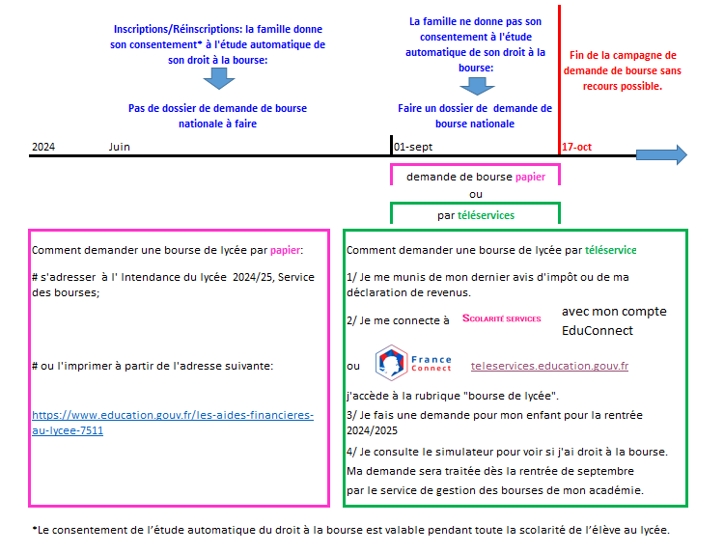
Pour plus d’informations : https://www.education.gouv.fr/les-bourses-de-college-et-de-lycee-326728

